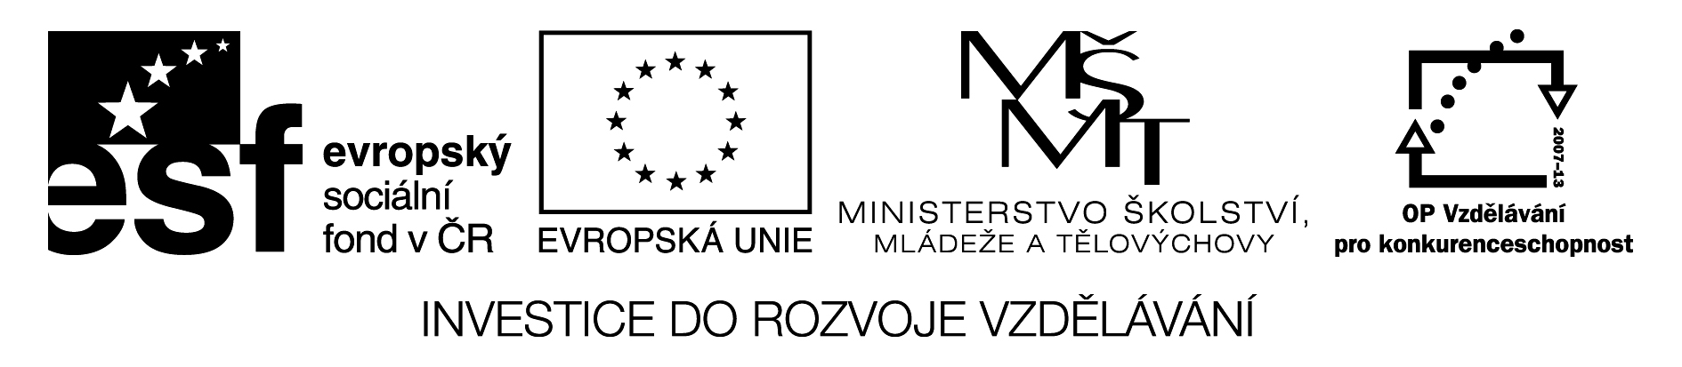

Oznámení o zrušení výběrového řízení
Číslo zakázky: | C/13/220
Název programu: | Operační program Vzdělávání pro konkurenceschopnost
Registrační číslo projektu | CZ.1.07/1.1.38/02.0042  CZ.1.07/1.5.00/34.0281
Název zakázky: | Pořízení ICT a multimediální techniky
Datum vyhlášení zakázky: | 01. 03. 2013
Název zadavatele: | Střední škola podnikatelská a Vyšší odborná škola, s.r.o.
Sídlo zadavatele: | Tovačovského 337, 767 01 Kroměříž
IČ zadavatele: | 25344412
Osoba oprávněná jednat jménem zadavatele: | Ing. Zdeněk Velikovský, ředitel školy  Tel.: 577210254  e-mail: spos@spos.cz
Důvod zrušení veřejné zakázky: | Zadavatel, na základě ustanovení bodu 7.4.12 Příručky pro příjemce finanční podpory z OP VK, verze 6 ruší výše uvedené výběrové řízení.

V Kroměříži, dne 21. 3. 2013
Ing. Zdeněk Velikovský
Statutární zástupce

Tato veřejná zakázka je spolufinancována Evropským sociálním fondem a státním
rozpočtem České republiky

